

Dokumentation

Projekt SUsa

Oguzhan Ermis & ANil celik

SUSA

Inhaltsverzeichnis

1. Einleitung 3

1.1 Kurzbeschreibung des Themas 3

2. Hauptteil 4

2.1 Hauptteil Theorie 4

2.1.1. Map 4

2.1.2. User Interface 4

2.1.3. Spielelemente 4

2.2 Hauptteil Praxis 4

2.2.1 Zielgruppen 4

2.2.2 Projektstrukturplan 5

2.2.3 Objektstrukturplan 5

2.2.4 Zeitplan 6

2.2.5 Beschreibung der Methoden zur Erstellung 7

2.2.6 Die Entwicklung 7

2.2.7 Schwierigkeiten & Ablauf 8

3. Zusammenfassung 9

4. Programmliste 10

5. Quellenverzeichnis 11

5.1 Abbildungsverzeichnis 11

Abstract:

In der Multiplayer-Modifikation von Grand Theft Auto San Andreas, Multi Theft Auto, gibt es immer weniger „Roleplay“-Server. Die Anzahl der User die ihre Zeit auf „Roleplay“-Server verbringen nimmt immer mehr ab.

Mittels der Programmiersprache „Lua“ soll in Multi Theft Auto ein Server erstellt werden womit man einen Rollenspiel-artigen Spielmodus spielen kann. Es sollen einfache „Berufe“ erstellt werden, diese Berufe sollen den Arbeiter entlohnen. Verschiedene Häuser und Wertgegenstände wie Autos, Boote oder Flugzeuge können mit diesem erarbeitenden Geld gekauft werden. Das Ziel ist eine möglichst reale Spieldynamik zu erstellen und mehr Spieler auf solche Server aufmerksam zu machen.

Unser Ziel ist es die Programmiersprache „Lua“ zu erlernen, beziehungsweise unsere Kenntnisse auf diese zu spezialisieren.

Vorwort:

Wir haben uns für dieses Projekt entschieden, da es sehr wenige Roleplay-Server im Multiplayer Mod von Grand Theft Auto gibt. Unser Ziel ist es den Spielmodus „Roleplay“ wieder „attraktiv“ zu machen und somit mehr Spieler anzulocken. Da wir selber auf solchen Servern spielen, wollten wir unseren eigenen Server, ausgerichtet nach den Wünschen der User, aufsetzen.

# Einleitung

## Kurzbeschreibung des Themas

In unserem Projekt geht es darum einen „Roleplay“-Server zu erstellen, wobei alle Mitspieler von 0 Anfangen, natürlich mit einem gewissen Startgeld. Die User können sich durch Berufe, wie Busfahrer oder Taxifahrer ihr Geld erarbeiten. Mit diesem Geld können sich die Spieler Häuser, Autos oder ähnliche Sachen kaufen. Die Häuser können nach ihrer Wahl dekoriert, gekauft oder gemietet werden. Die Autos kann man modifizieren, dafür ist eine Lizenz notwendig, welche im Rathaus erhältbar ist. Um ein Auto lenken zu dürfen braucht man ebenfalls eine Lizenz beziehungsweise der Führerschein ist erforderlich, welcher auch im Rathaus erhältlich ist.

Dieses Projekt wurde mithilfe der Programmiersprache „Lua“ umgesetzt. Diese Sprache wurde verwendet um die nötigen Scripts schreiben zu können. Lua ist eine etwas komplexe Programmiersprache, wobei wir am Anfang noch etwas damit kämpfen mussten. Schlussendlich wurden die verschiedenen Aufgaben in teilaufgaben unterteilt und jeder musste somit etwas programmieren.

# Hauptteil

## Hauptteil Theorie

Unser Projekt wurde in folgende 3 Stufen Unterteilt:

* Maps
* User Interface
  + Login..
* Spielelemente
  + Berufe..

### Map

Die Map in der die User Spielen, soll sowohl leicht aufgebaut sein einerseits auch den Usern passend. Mit dem Map-Editor, welche eine Funktion von Multi Theft Auto ist, wurde verwendet um die Map zu gestalten.

### User Interface

Die User Interface ist für die Grafische Oberfläche die der User sieht zuständig. Dabei soll berücksichtigt werden, dass alle User damit klar kommen, d.h. die User Interface soll sowohl leicht aufgebaut sein und auch den Usern gefallen.

### Spielelemente

Die Spielelemente wie z.B.: Berufe, Häuser, Autos oder ähnliche Sachen sollen mithilfe der Programmiersprache Lua programmiert werden. Es soll jedoch berücksichtigt werden, dass z.B.: Ein User nur Max 2. Autos besitzen darf. Die Häuser werden von einem Admin zur Verfügung gestellt und somit können die User diese entweder Mieten oder Kaufen. Die Spieler können gewisse Tätigkeiten, wie Taxifahrer, Truckfahrer oder Busfahrer, ausüben und somit werden sie je nachdem wie weit sie gefahren sind, entlohnt.

## Hauptteil Praxis

### Zielgruppen

Die Zielgruppe unseren Servers sind Hauptsächlich die Spieler von dem Multiplayer Mod MTA. Soll die Zielgruppe jedoch noch genauer bestimmt werden, somit sind es die Roleplay Liebhaber.

### Projektstrukturplan

2.2.2 Projektstrukturplan 1

2.2.2 Projektstrukturplan

### Objektstrukturplan

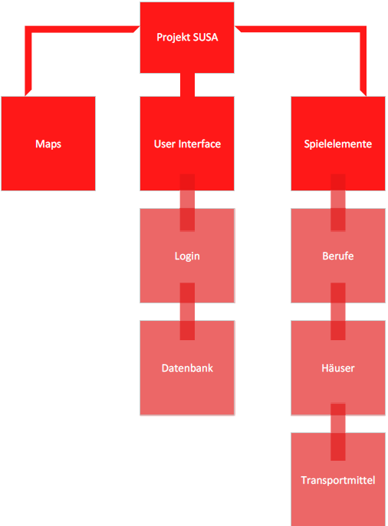

2.2.3 Objektstrukturplan

2.2.3 Objektstrukturplan

### Zeitplan

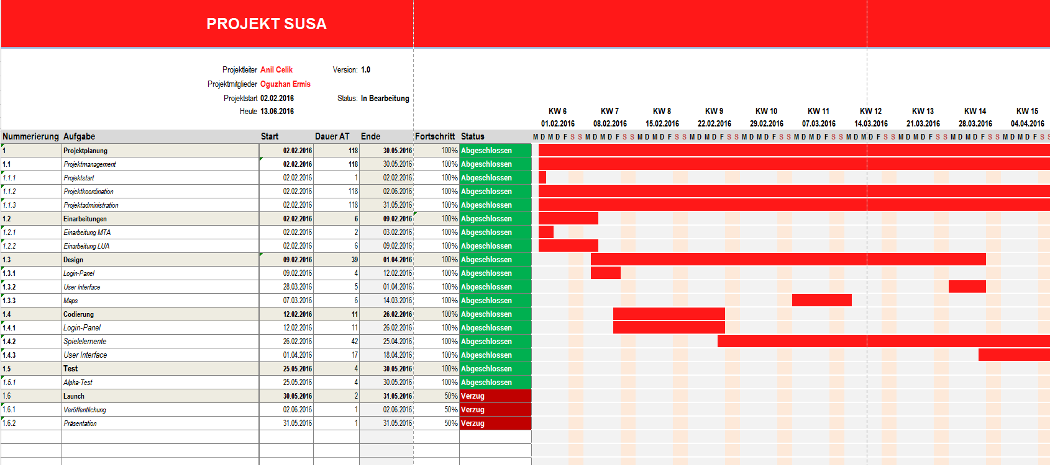Wir haben uns an den Zeitplan gehalten wo es möglich war.

2.2.4 Zeitplan

2.2.4 Zeitplan

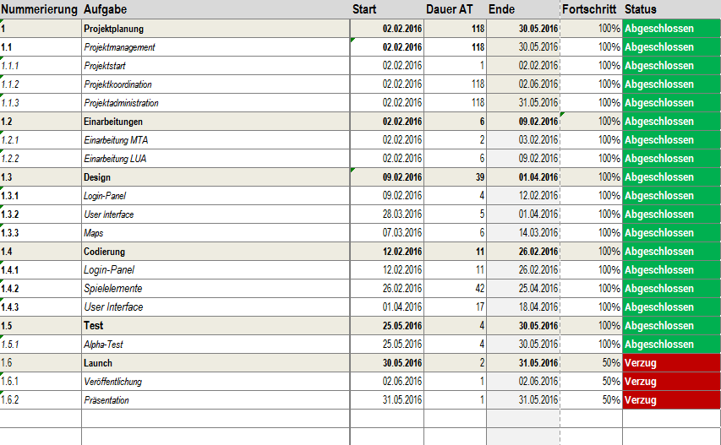

2.2.4 Vergrößerter Zeitplan

2.2.4 Vergrößerter Zeitplan

### Beschreibung der Methoden zur Erstellung

Dieses Projekt wurde mithilfe der Programmiersprache „Lua“ erstellt. Wobei die einzelnen Skripten in dem Programm Notepad++ geschrieben wurden. Für die Sicherung der Daten haben wir sehr viel Wert darauf gelegt und kamen somit zu dem Schluss, dass wir nicht nur eine Sicherung erstellen sondern mehrere auf verschiedenen Formen. Es wurden sowohl Festplatten als auch Server für die Sicherung verwendet, dabei wurden alle einzelnen Schritte gekennzeichnet und es wurde am Schluss des Tages eine Sicherung erstellt, dies sah beispielsweise so aus:

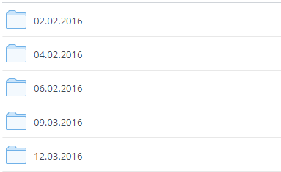

2.2.5 Beispiel für die Sicherung

Für die Erstellung von den Strukturen wurden Programme, wie Visio, als auch Excel verwendet. Diverse Office Programme, wie PowerPoint, Excel, Word wurden ebenfalls verwendet, sei es für die Zwischenpräsentationen oder für die Abschlusspräsentation. Für das Design wurden die Programme wie Photoshop oder ähnliches Verwendet.

### Die Entwicklung

Bevor es zur Sache ging, wurden alle Schritte mündlich in der Gruppe besprochen, alle Aufgaben wurden zuerst zerlegt und schlussendlich wurden diese Unterteilt, jeder bekam gerechtfertigte Aufgaben. Als nächstes wurde das Logo des Projektes festgelegt und auch Erstellt. Am Wochenende wurde immer eine Sitzung gehalten, wobei wir dabei den Zeitplan durchgegangen sind und diese dann auch aktualisiert haben. Bei den Sitzungen wurden die Erledigten Aufgaben zusammengefügt und auf den Serveraufgespielt und auch getestet. Diese Daten wurden schlussendlich gleich gesichert. Wir haben uns immer an den Zeitplan orientiert, alles wurde Schritt für Schritt erledigt und getestet.

### Schwierigkeiten & Ablauf

Unsere Schwierigkeiten bestanden darin die neue Programmiersprache „Lua“ so schnell wie möglich zu erlernen. Dies war machbar und wir konnten gleich unsere Ideen in taten Umsätzen. Wir haben uns streng an den Zeitplan gehalten und haben uns Schritt für Schritt runter gearbeitet.

Unser Ziel war es, das sich die User ohne Probleme einloggen können, dabei wurden ihre Passwörter verschlüsselt und in einer Datenbank abgespeichert, somit können sich die User beim nächsten male ohne Probleme anmelden.

Die Daten der User werden wie bereits erwähnt in einer Datenbank gespeichert und der Zustand der Spieler wird gespeichert, sobald die User dann wieder auf den Server kommen wird ihr letzter Spielstand geladen und er bekommt sein Auto, Haus, Geld oder ähnliches, zurück. Jeder Schritt wurde mit hoher Priorität fertiggestellt, alle Fehler wurden besprochen und behoben.

# Zusammenfassung

# Programmliste

# Quellenverzeichnis

Für dieses Projekt wurden folgende Quellen zur Unterstützung verwendet:

<https://wiki.multitheftauto.com/wiki/Main_Page>

<https://github.com/>

<https://www.dropbox.com/>

Diese Quellen wurden im Laufe des Projektes durchgehend verwendet!

## Abbildungsverzeichnis

2.2.2 Projektstrukturplan 1 5

2.2.3 Objektstrukturplan 2 5

2.2.4 Zeitplan 3 6

2.2.4 Vergrößerter Zeitplan 4 6

2.2.5 Beispiel für die Sicherung5 7